# Генератор/валидатор QR кодова – API

1. Метода *qrCodeGenerator*

**URL**: <http://localhost:8090/bank1/qr/getQRCode>

**Опис**: Ако је захтев у исправном формату, метода враћа кориснику base64 енкодирану слику QR кода. У супротном, корисник добија информацију да није послат исправан захтев, као и детаљан опис проблема.

**Захтев**: Потребно је да је тип захтева POST, а да је параметар који се шаље у body-ју типа json:

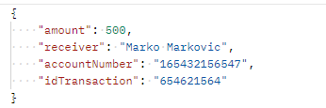

**Одговор:**

Исправно:

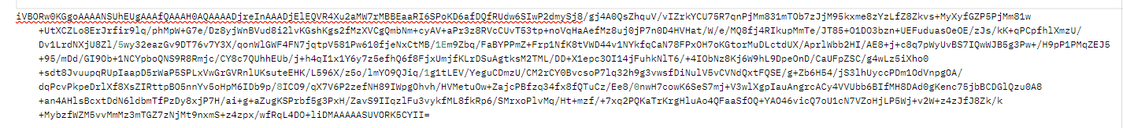  
Неисправно:  
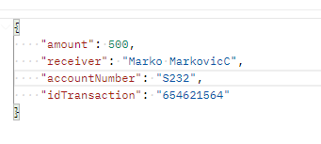



1. Метода *qrCodeImageGenerator*

**URL**: <http://localhost:8090/bank1/qr/getQRCodeImage>

**Опис**: Ако је захтев у исправном формату, метода враћа кориснику бинарну слику QR кода. У супротном, корисник добија информацију да није послат исправан захтев и да код није изгенерисан, без детаљног описа грешке.

**Захтев**: Потребно је да је тип захтева POST, а да је параметар који се шаље у body-ју типа json:



**Одговор:**Исправно:

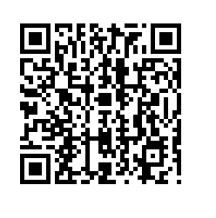Неисправно:   




1. Метода *validateQrCode*

**URL**: http://localhost:8090/bank1/qr/validateQRCode

**Опис**: Овом методом се може проверити исправност QR кода. Ако је код исправан, корисник добија адекватну поруку. У супротном, добија детаљан опис грешке.

**Захтев**: Потребно је да је тип захтева GET, а да јепараметар који се шаље у body-ју типа json и да садржи енкодирану слику QR кода.

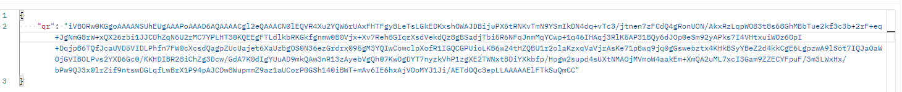  
**Одговор:**Исправно:

  
  
Неисправно:  
  
